0.3.2.0将分为A/B两个版本展开。A版本是对Studio最后的修缮，只剩下一些边边角角的小问题，修缮结束后由我验收，确定可以后彻底冻结studio，专注于Minecraft游戏内部呈现相关问题。
以下是A版本需要修复的问题：
- 在【会话】节点内的【结束】节点，虽然有更改结束显示名的功能，流程图中也确实能看见被更改过的显示名，但【会话】节点的会话图内看不见修改过的样子，至少应该把【结束】节点的“流程输入”端口改成修改后的显示名吧。
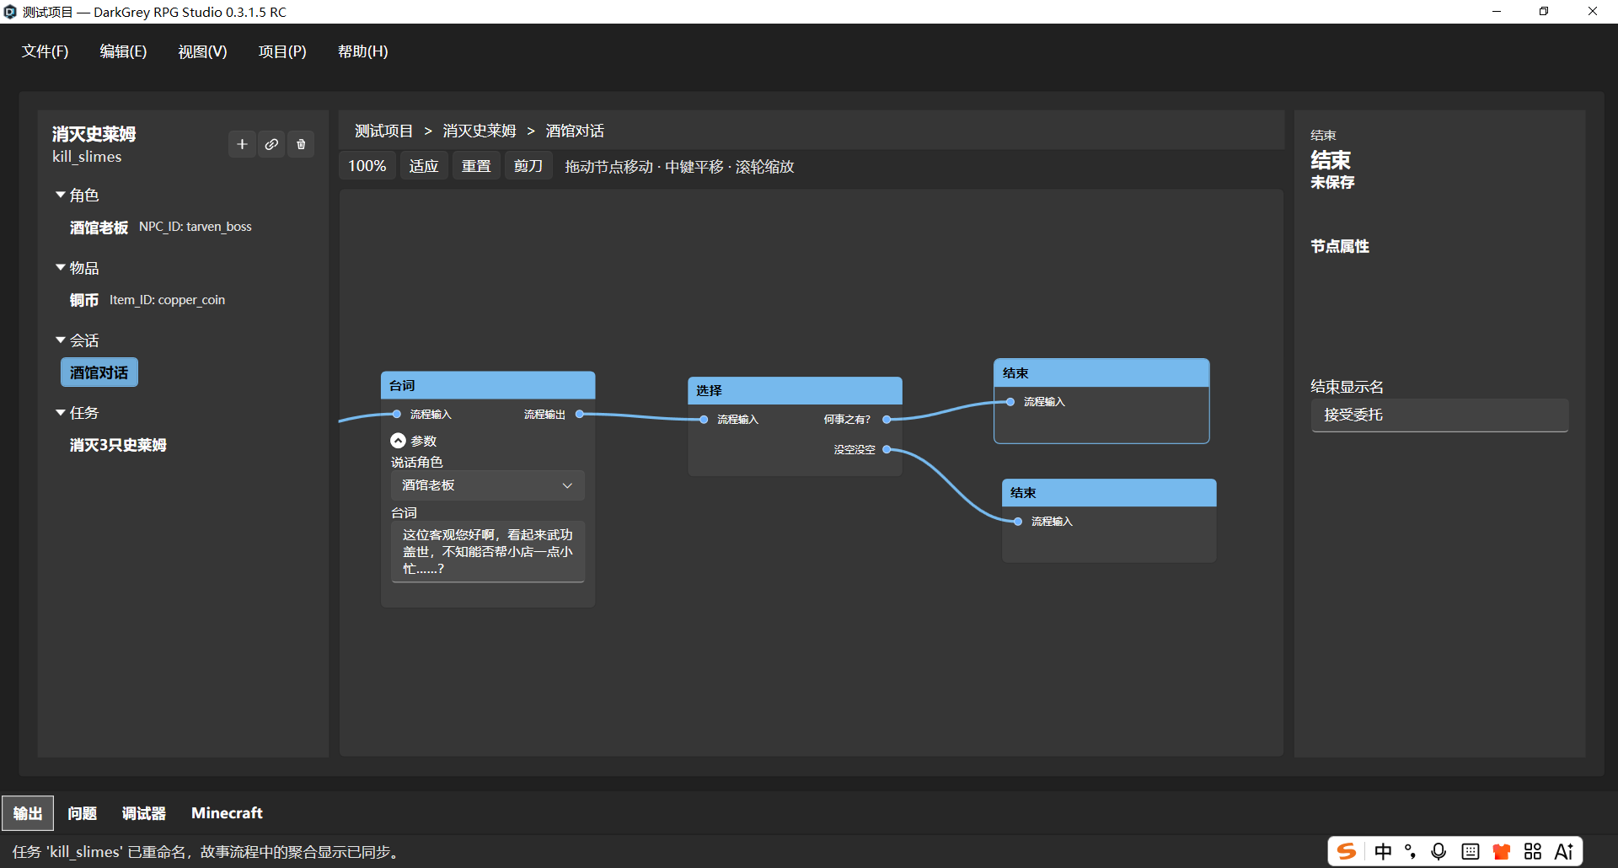
- 【台词】节点有点小瑕疵，在【台词】节点的参数里，是角色在上文本在下，但是在inspect视窗里面，却是文本在上角色在下。有点奇怪，希望能统一成角色在上文本在下。
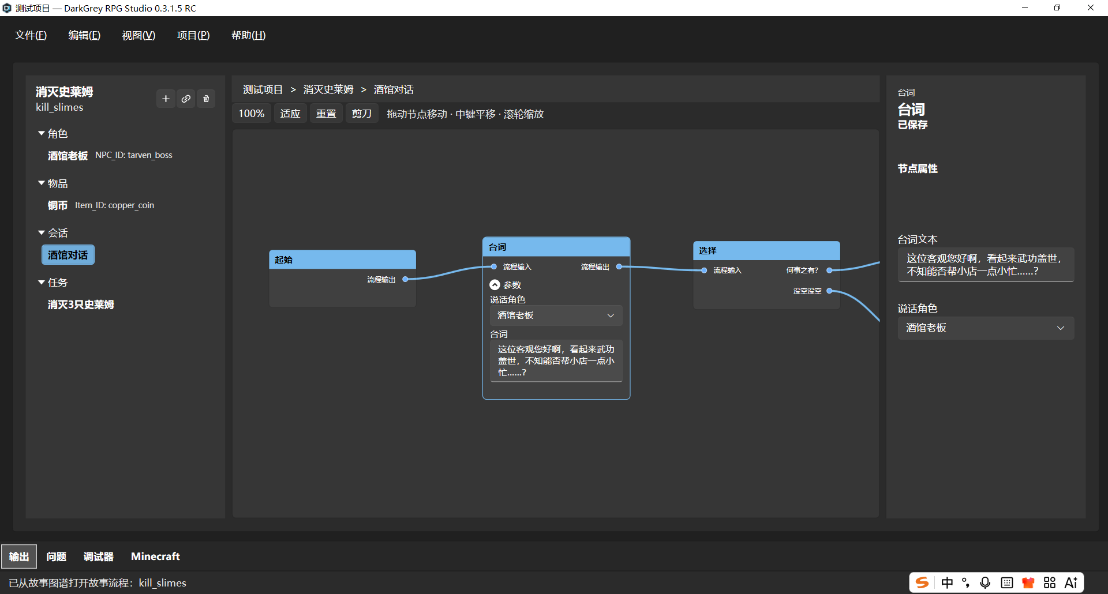
- 首先，我之前明确说过，我希望条件判断在逻辑输出的下面，同样的，流程判断也应该在逻辑输出和条件判断的下面。
其次，【流程判断】不应该只是存在于【会话】内部的节点，流程图内应该也要可以使用这个节点。不过【任务】内部就不需要这个节点了。毕竟他里面是纯逻辑的，没有流程。
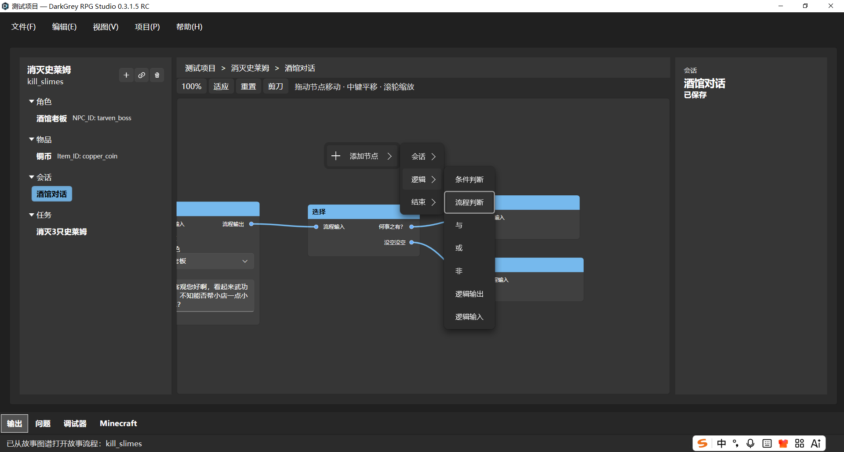
- 我建议studio导出的故事包不要以文件夹的形式，最好以压缩包的形式导出，格式最好是我们自定义的dgrs格式。
- 按照我们讨论的那样，需要给【目标】节点加入一个“前置条件”的开关，并在打开后，加上“前置条件为 True 时激活”的说明文字，以及一个新的逻辑输入端口
- 项目的故事包导出失败，但是确定我这个任务包没有问题。
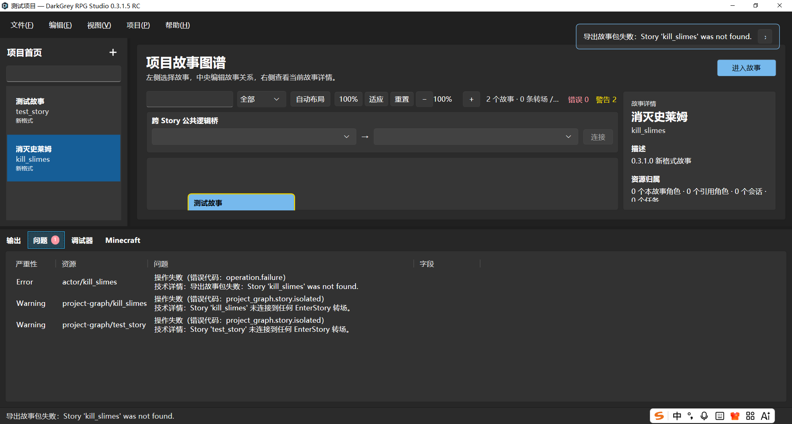

以下是B版本需要修复的问题，由于故事包暂时不能导出，所以只发现了这两个问题，还需要后续完善，我们先不要写b版本的plan，先记着这两个问题，把A版本完善了再说：
- 删除这个叫做铜币，贴图却是金粒的意义不明的玩意。
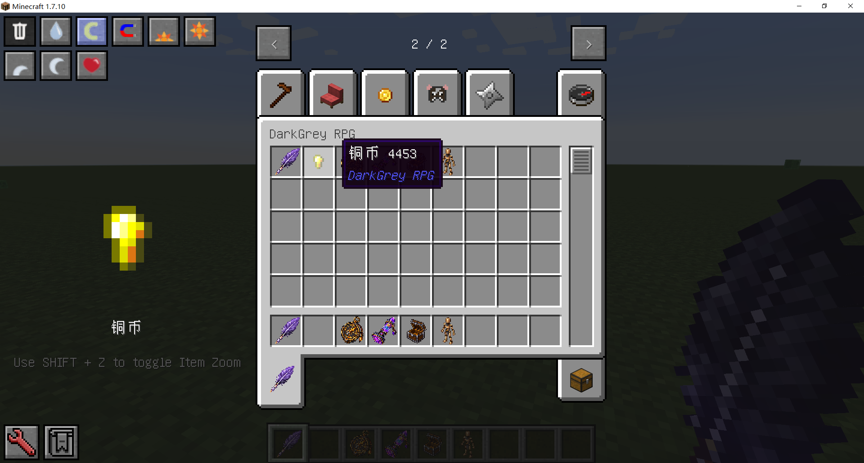
- 收纳箱在使用时不需要左下角这些累赘的提示，玩家可以轻易的通过箱子开关的动画来区分是收纳状态还是非收纳状态。
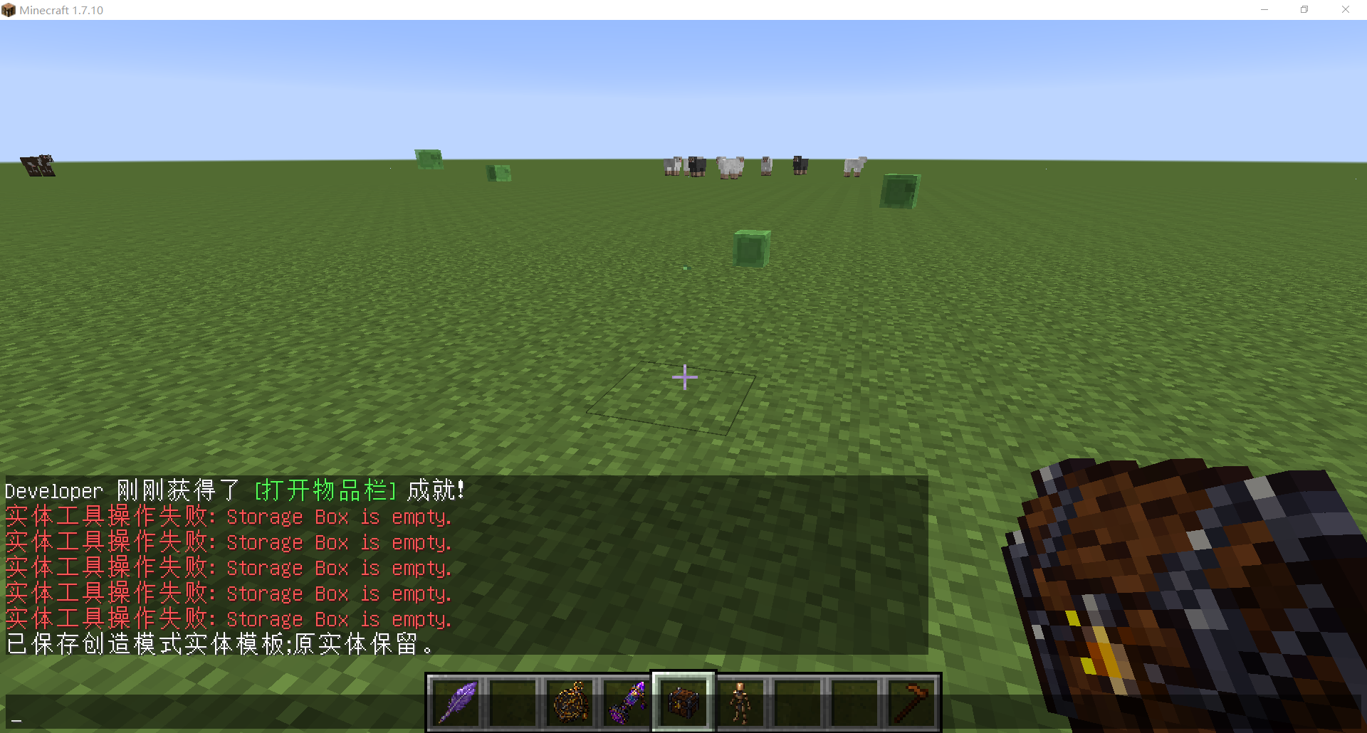
- 我们之前讨论的任务目标的ui显示问题。

